Инструкция по работе с базой данных «Одарённые дети»

Содержание:
- Получение доступа к заполнению базы данных «Одарённые дети».
- Регистрация в виртуальном кабинете.
- Вход в базу данных «Одарённые дети».
- Загрузка мероприятия.
- Внесение данных о достижении.
- Закрытие заполнения мероприятия.
- Календарный план массовых мероприятий.
- Подраздел «Долги».
- «Часто задаваемые вопросы».
- Коррекция ошибок.
- Контактные данные ГУ ЯО ЦТИСО.

Получение доступа в базу данных «Одарённые дети»
Доступ к заполнению базы данных информацией о достижениях регионального и более высокого уровня даётся только сотрудникам учреждений, уполномоченных Департаментом образования Ярославской области на внесение информации в базу данных на региональном уровне. Доступ на внесение информации о достижениях муниципального уровня даётся сотрудникам уполномоченных муниципальными органами управления образованием учреждений.
Для получения доступа к заполнению базы данных сотрудников уполномоченного учреждения необходимо:
- Назначить приказом по учреждению одного или нескольких ответственных за внесение информации сотрудников.
- Каждый ответственный должен зайти в виртуальный кабинет по адресу http://www.edu.yar.ru под именем и кодом своего учреждения и зарегистрировать на своё имя учетную запись. Подробнее о процедуре регистрации можно узнать в разделе «Регистрация в виртуальном кабинете» настоящей инструкции.
- Предоставить в ГУ ЯО ЦТИСО следующие документы:
- Оригинал Пользовательского соглашения о предоставлении доступа к сетевым сервисам и электронным ресурсам Портала от организации с подписью и печатью.
- Копию приказа по учреждению о назначении ответственных за наполнение Базы данных с указанием Фамилии И.О. каждого оператора Базы данных, которому необходимо дать доступ на внесение данных.
ВНИМАНИЕ! На момент передачи копии приказа, назначенные ответственные сотрудники должны быть уже зарегистрированы в виртуальном кабинете.
- При изменении ответственного исполнителя в учреждении, в ГУ ЯО ЦТИСО присылается копия нового приказа о назначении и письмо об удалении доступа предыдущего ответственного либо о полном удалении его зарегистрированной учётной записи, в случае увольнения сотрудника.
Доступ зарегистрированному в виртуальном кабинете ответственному сотруднику даётся вручную администратором базы данных в течение двух рабочих дней после получения перечисленных документов. Если документы были переданы до регистрации пользователя, по завершении регистрации, пожалуйста, сообщите о готовности по электронной почте od@edu.yar.ru или телефону (4852)32-88-91.

Регистрация в виртуальном кабинете
Регистрация пользователя в виртуальном кабинете учреждения позволяет получить доступ к настройкам пересылки сообщений системы рассылок Департамента образования. Зарегистрированный пользователь может актуализировать на Портале сети учреждений системы образования Ярославской области такие данные как: ФИО руководителя учреждения, официальный адрес сайта, адрес и телефоны учреждения.
1. Перейдите в раздел «Информационная карта и настройки виртуального кабинета». |  |  |  |  |  | 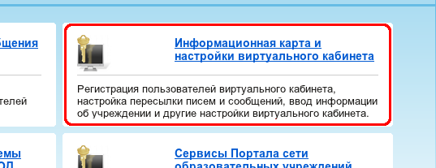
2. Заполните форму и нажмите «Зарегистрироваться». Обратите внимание на указанный над формой официальный e-mail учреждения. Для завершения регистрации вам понадобится доступ к нему. |  |  |  |  | 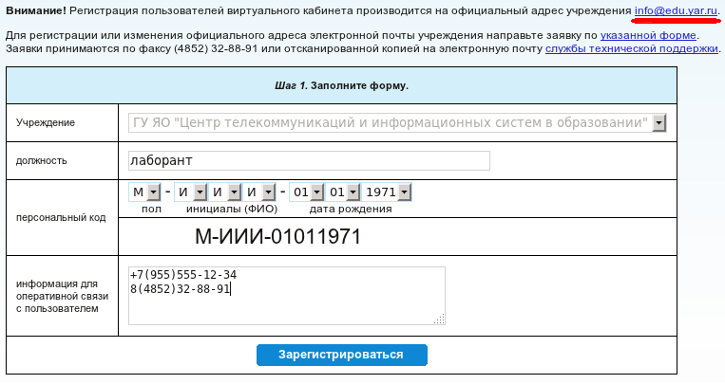
3. Подтвердите согласие с условиями использования ресурсов и сервисов Портала (текст соглашения находится по ссылке на странице) и нажмите «Далее». |  |  | 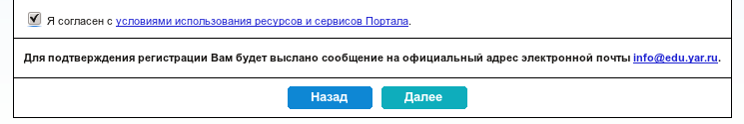
4. Вы увидите сообщение об отправке письма с подтверждением регистрации на официальный почтовый адрес учреждения. Перейдите к электронному почтовому ящику учреждения и нажмите на ссылку в письме. |  |  |  | 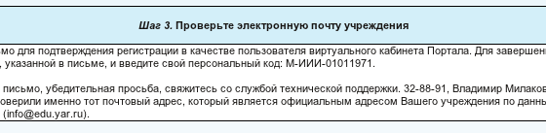
5. Заполните форму, введя в форму тот же персональный код, что вводили при регистрации и задайте пароль в соответствии с подсказкой на странице. | 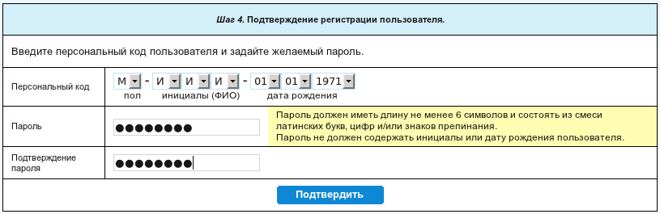
6. Если вывелось сообщение «Регистрация подтверждена» - вы успешно прошли процедуру регистрации. Впоследствии можете использовать введённые персональный код и пароль для доступа к дополнительным возможностям виртуального кабинета учреждения. |  | 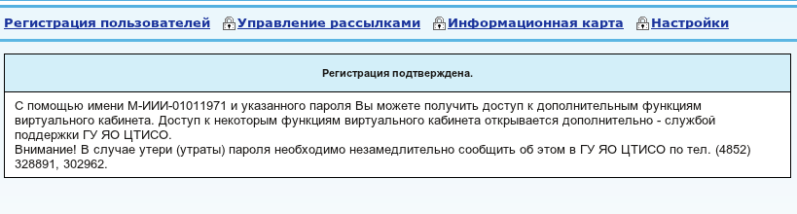
7. Внимание! Вход в кабинет учреждения по-прежнему производится по имени и коду учреждения, персональный код и пароль вводятся только по требованию системы.

Вход в базу данных «Одарённые дети»
Вход в базу данных осуществляется через главное меню виртуального кабинета, щелчком мыши по ссылке «Информационная база системы электронного мониторинга ОД». Главное меню открывается в самом начале работы с виртуальным кабинетом, после входа по имени и коду учреждения. Чтобы перейти в главное меню из любого раздела виртуального кабинета, можно нажать кнопку «домик» в левом верхнем углу страницы.
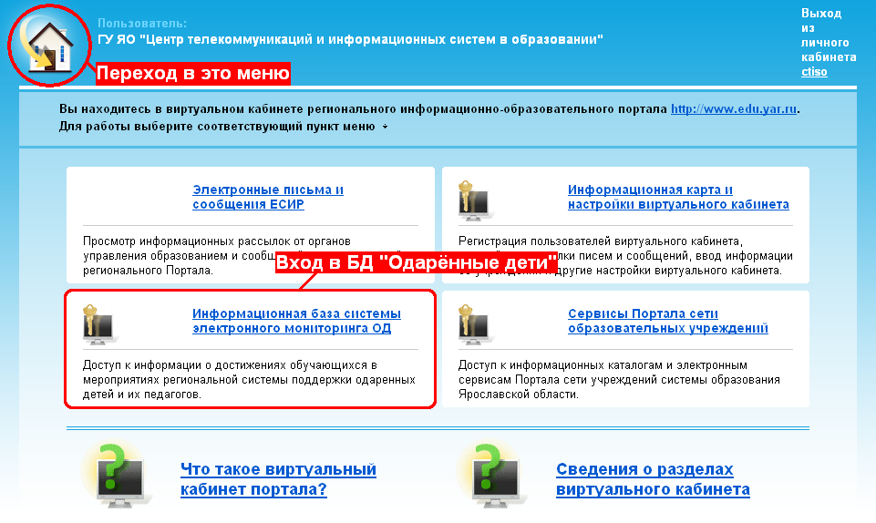

После перехода в раздел базы данных, вы попадаете на первую страницу раздела – общедоступный подраздел «Мероприятия».
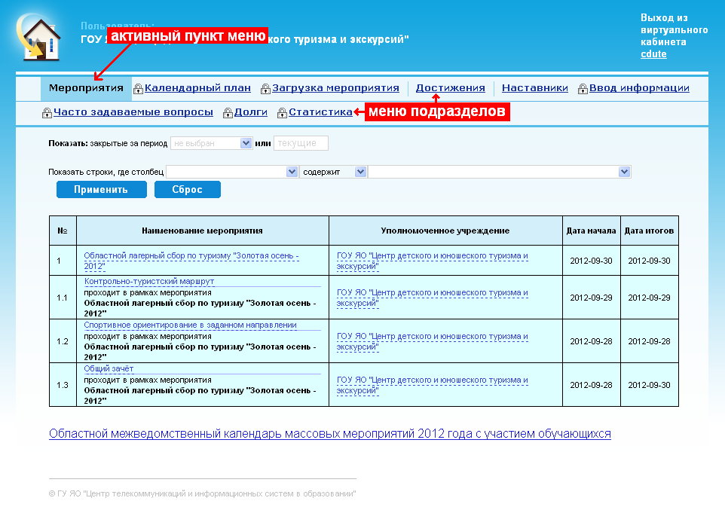
При переходе в подраздел базы данных «Одарённые дети», доступ к которому разрешён только ответственным за внесение данных сотрудникам уполномоченных учреждений (соответствующие пункты меню отмечены иконкой ), у вас будет запрошен персональный код и пароль.
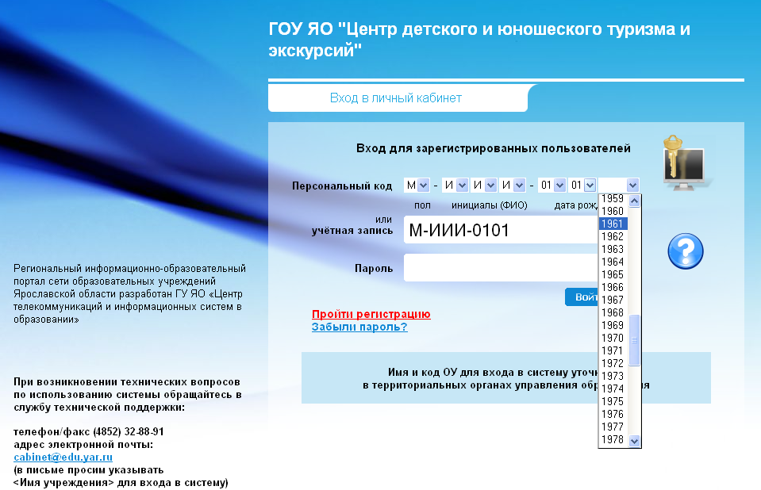
При вводе персонального кода через выпадающие списки, поле «учётная запись» будет заполняться вводимыми данными. При условии написания без ошибок, можно вводить зарегистрированный персональный код напрямую в это текстовое поле.
После ввода персонального кода и пароля, нажмите «Войти».

Загрузка мероприятия
Если вы имеете доступ к заполнению базы данных, в разделе «Информационная база системы электронного мониторинга ОД» вам доступна ссылка «Загрузка мероприятия». При первом за сеанс работы входе у вас будет запрошен персональный код и пароль, под которым вы регистрировались в виртуальном кабинете. Подробнее о процедуре авторизации можно узнать в разделе «Вход в базу данных "Одарённые дети"» настоящей инструкции.
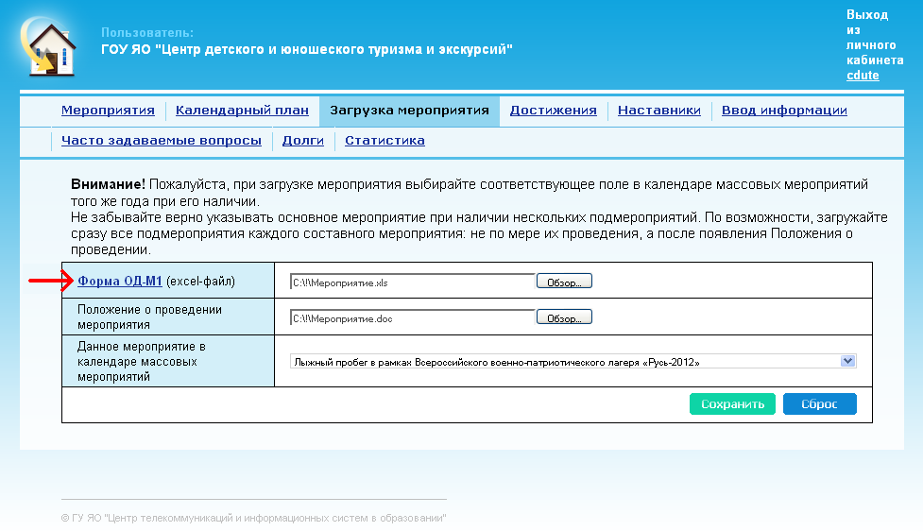
Если всё введено верно, на экране появится форма загрузки мероприятия из двух полей. В первое поле загружается файл .xls – заполненная Форма ОД-М1, которую можно скачать по ссылке в заголовке поля таблицы.
При заполнении Формы ОД-М1 обращайте внимание на всплывающие подсказки и комментарии к полям таблицы.
Если в мероприятии нет номинаций, не забудьте заполнить первую строчку в таблице номинаций, указав «без номинаций» в качестве названия номинации и заполнив прочие сведения, такие как направление достижений, возрастные и другие ограничения, если они есть и так далее.
Если ваше учреждение отсутствует в справочнике «УО» (код учреждения отсутствует в выпадающем списке в поле «Учреждение, уполномоченное на заполнение БД»), свяжитесь со службой технической поддержки ГУ ЯО ЦТИСО по телефону или e-mail, в зависимости от степени срочности.
Во второе поле страницы загрузки мероприятия загружается Положение о проведении мероприятия одним файлом. Если Положение включает в себя несколько файлов, необходимо объединить их в один, например, запаковав в архив.
Третье поле таблицы служит для сопоставления загружаемого мероприятия с календарным планом массовых мероприятий. Оно не является обязательным для загрузки мероприятия, то есть, если вы оставите это поле пустым, мероприятие будет загружено без ошибки. Но если запланированное к занесению мероприятие не сопоставлено с календарным планом, это приведёт к тому, что за вашим уполномоченным учреждением будет числиться долг заполнения базы данных. Подробнее об этом можно узнать в разделе «Подраздел "Долги"» настоящей инструкции.

Внесение данных о достижении
Внести информацию о достижении можно только в загруженное мероприятие.
- Перейдите в раздел "Ввод информации".
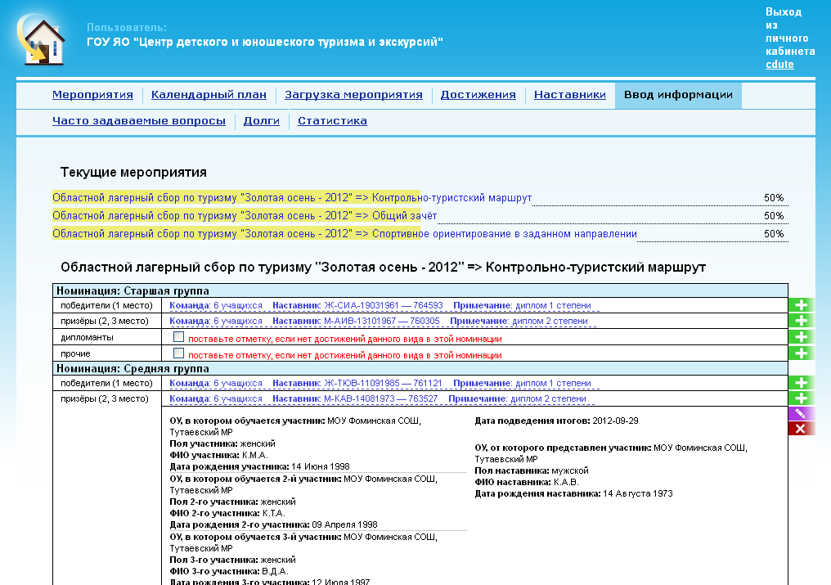
- Выберите необходимое мероприятие найдя его на странице или щёлкнув по ссылке перехода в списке текущих мероприятий.
- Выберите номинацию и тип достижения (победитель, призёр, ...) и нажмите зелёную кнопку "+" справа от соответствующей строки.
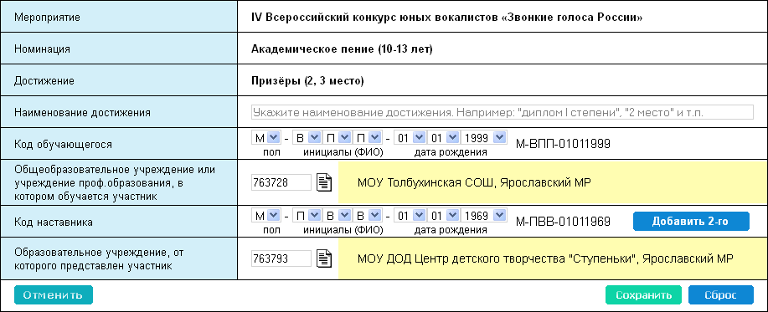
- Заполните форму. Если вносимое достижение командное, не забудьте ввести в форму всех участников.

Закрытие заполнения мероприятия
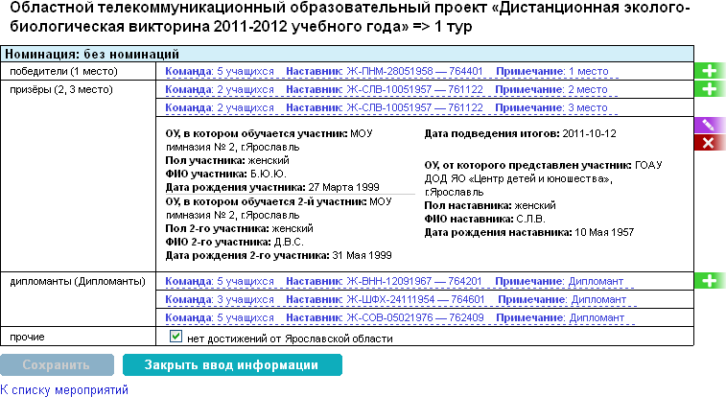
В разделе "Ввод информации" нажмите кнопку "Закрыть ввод информации", заполните форму и нажмите кнопку "Переместить". Если всё сделано верно, мероприятие исчезнет из списка "Текущие мероприятия" раздела "Ввод информации".
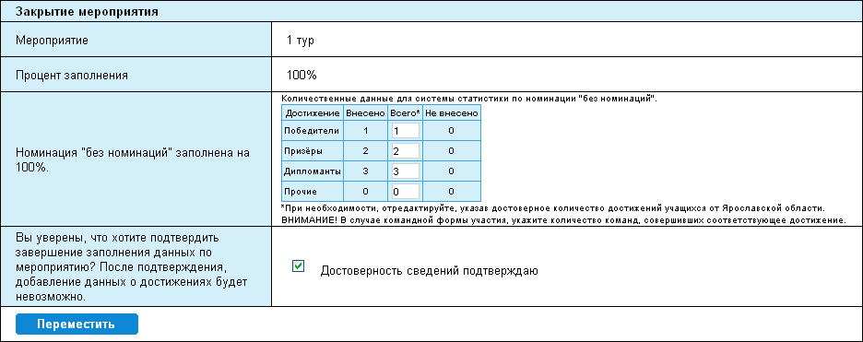

Календарный план массовых мероприятий
С 2012 года в базе данных появилась система отслеживания выполнения календарного плана массовых мероприятий за календарный год. Календарные планы мероприятий муниципального уровня предоставляют в начале года (до 20 января) все муниципальные управления образованием. Календарный план мероприятий регионального уровня публикуется департаментом образования Ярославской области. Загрузка предоставленных данных в систему может занять до одной рабочей недели.
После загрузки данных в систему, в подразделе «Календарный план» у всех уполномоченных учреждений появляется список порученных им к занесению в базу данных мероприятий. Эти же мероприятия появляются в выпадающем списке на странице «Загрузка мероприятия» (подробнее см. соответствующий раздел инструкции).
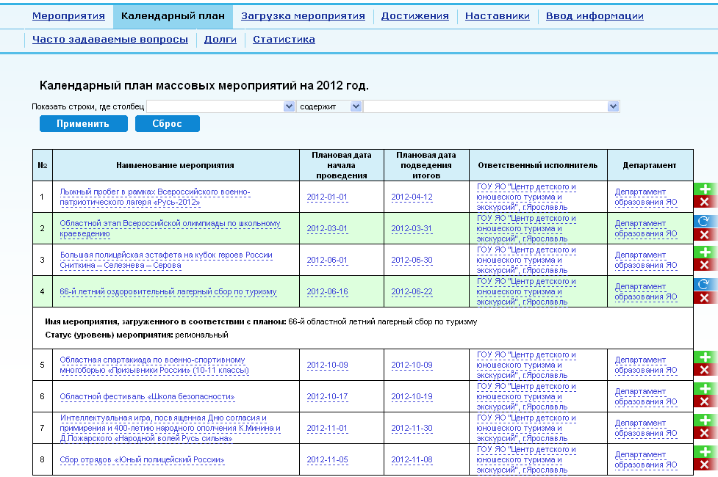
Каждое запланированное мероприятие отображается одной строкой. Щёлкнув по пунктирной ссылке можно развернуть некоторую дополнительную информацию по данной записи. Зелёным выделены позиции календарного плана, мероприятия по которым уже загружены в систему. Если мероприятие по плану окончилось (четвертая колонка таблицы) более месяца назад, но до сих пор не загружено в систему, оно появляется в списке задолженностей заполнения. Подробнее об этом можно прочитать в следующем разделе инструкции.
Справа от каждой строчки плана расположены ярлыки, позволяющие совершать следующие действия над соотвествующей записью календарного плана:
- Сопоставление ранее загруженного мероприятия с данной записью.
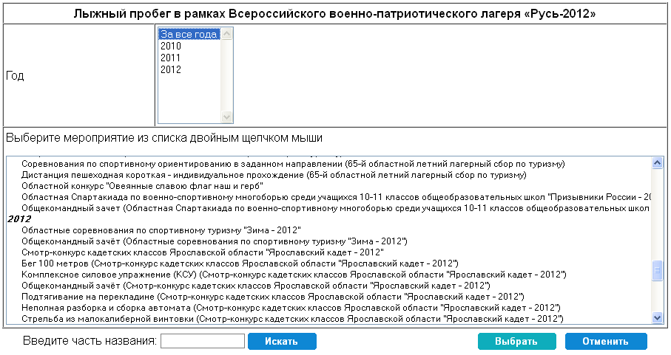
При нажатии на данный ярлык появляется окно, в котором следует выбрать мероприятие нужного года из списка загруженных, соответствующее выбранной позиции календарного плана. После этого соответствующая строка календарного плана окрашивается в зелёный цвет, если данная запись была в списке задолженностей заполнения, она оттуда исчезает.
- Отмена сопоставления мероприятия с записью календарного плана.
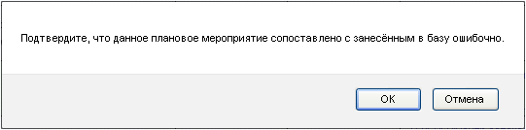
После подтверждения кнопкой ОК, связь между записью плана и загруженным мероприятием разрывается, строчка плана перекрашивается в белый цвет, мероприятие снова появляется в списке задолженностей.
- Исключение мероприятия из календарного плана.
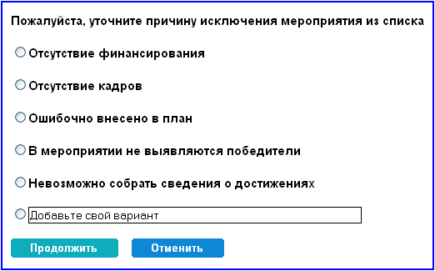
Здесь следует выбрать причину исключения мероприятия из календарного плана и нажать кнопку «Продолжить». При необходимости, можно добавить свой вариант, если ни один из предложенных не подходит.

Подраздел «Долги»
Начиная с 2012 года, в базе данных работает система отслеживания выполнения календарного плана массовых мероприятий за календарный код. Все задолженности наполнения базы данных появляются на странице «Долги», доступной уполномоченным учреждениям, муниципальным органам управления образованием и департаменту образования Ярославской области.
Для уполномоченных учреждений на странице «Долги» выводятся только собственные задолженности наполнения базы данных. Органы управления образованием имеют доступ к просмотру задолженностей всех подведомственных учреждений, а также инструмент отправки оповещения каждому уполномоченному учреждению о его задолженностях наполнения.
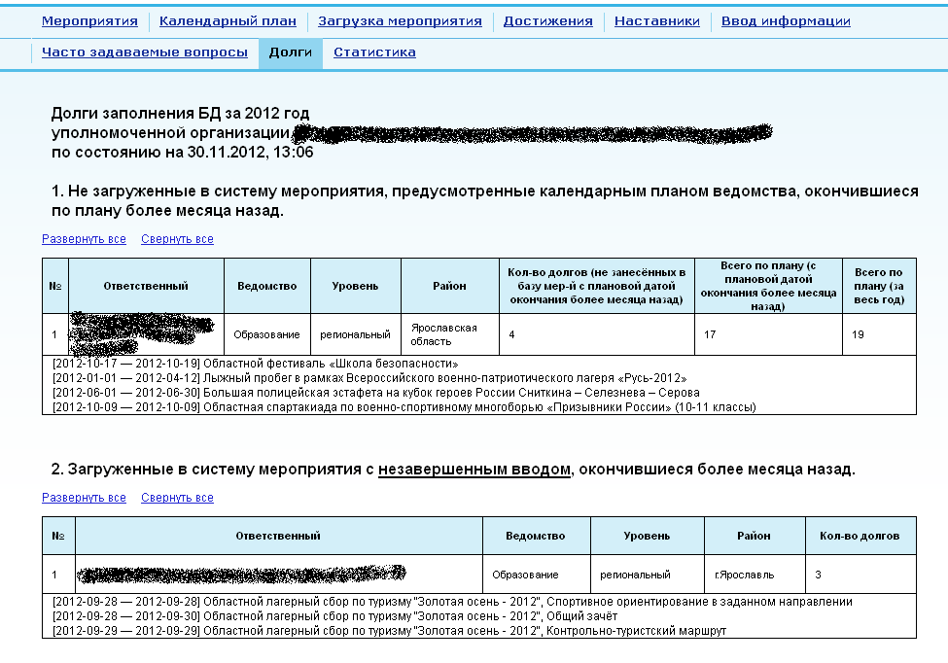
Чтобы развернуть строчку в таблице и посмотреть полный список мероприятий, надо щёлкнуть по строчке таблицы левой кнопкой мыши.
Наличие записей в первой таблице означает, что необходимо:
- загрузить в систему данное мероприятие, если оно уже проведено;
- скорректировать план как показано в предыдущем разделе инструкции, если мероприятие отменено или сбор данных невозможен;
- связаться с ГУ ЯО ЦТИСО для исправления дат в базе данных, если мероприятие перенесено на более поздний срок.

«Часто задаваемые вопросы»
В целях уменьшения потока вопросов в адрес службы технической поддержки и для удобства работы с базой данных «Одарённые дети», был создан подраздел «Часто задаваемые вопросы».
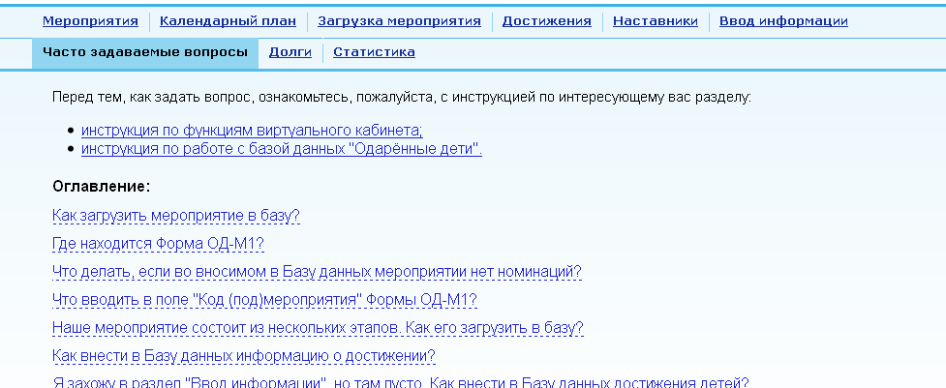
В верхней части страницы этого подраздела расположены ссылки на инструкции по виртуальному кабинету и по работе с базой данных. Далее, под заголовком «Оглавление» находится список включённых вопросов. Щелкнув мышкой по вопросу можно моментально перейти к ответу на него.
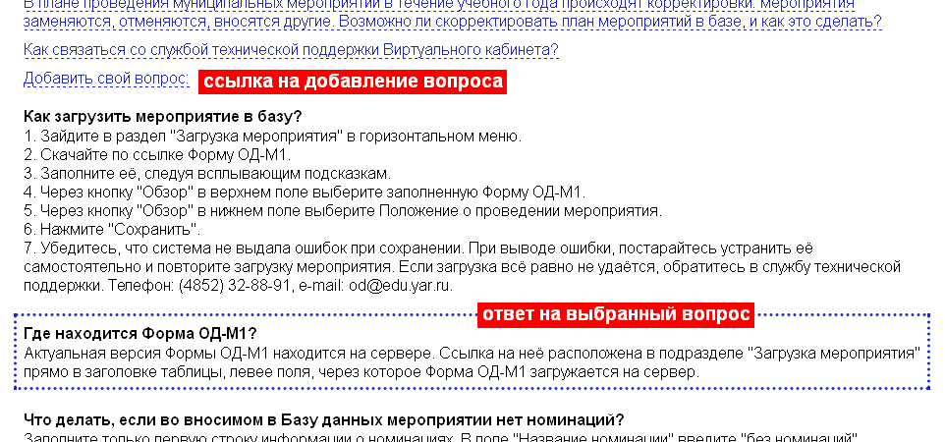
В последнем пункте оглавления расположена ссылка на добавление своего вопроса. По щелчку на неё появляется текстовое поле, в котором надо вписать вопрос и нажать «Сохранить». Когда служба поддержки базы данных ответит на этот вопрос, он будет опубликован в общем списке либо отправлен на e-mail пользователя, указанный вами при регистрации.
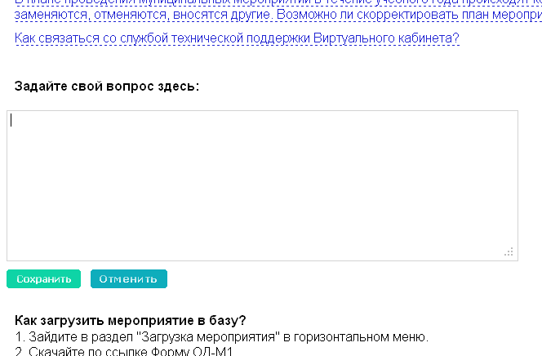
Пожалуйста, перед тем как задать свой вопрос по работе с базой данных, убедитесь, что ответа на этот вопрос ещё нет на данной странице.

Коррекция ошибок.
Если в процессе загрузки мероприятия были допущены ошибки, либо вам нужно скорректировать календарный план или данные о достижениях в мероприятии, ввод информации в которое закрыт, пожалуйста, свяжитесь со службой технической поддержки. При обращении сообщите точное название записи плана, мероприятия, номинации, достижения, которое необходимо скорректировать, укажите какие данные введены ошибочно и чем их заменить. При необходимости ввода данных в закрытое мероприятие сообщите точное название и даты проведения мероприятия, которое необходимо снова открыть для заполнения. Если от службы технической поддержки к вам в ответ пришло письмо с просьбой уточнить недостаточную для точной идентификации мероприятия информацию, пожалуйста, не игнорируйте его. Если по предоставленным неполным данным невозможно понять что именно следует исправить, работы производиться не будут во избежание уничтожения верных данных.

Контактные данные ГУ ЯО ЦТИСО.
При возникновении технических вопросов по использованию системы обращайтесь в службу технической поддержки:
- телефон/факс: (4852) 328891;
адреса электронной почты:
- по вопросам, связанным с виртуальным кабинетом – cabinet@edu.yar.ru,
- по вопросам, связанным с наполнением базы данных «Одарённые дети» – od@edu.yar.ru.
Адрес: 150000, г.Ярославль, ул.Собинова, д.31/6, оф.204.
Контактное лицо: Милаков Владимир.

